I. PHẦN MỞ ĐẦU
1. Lý do chọn đề tài.
Những công trình nghiên cứu cho thấy mỗi đứa trẻ đều có một con đường, một nhịp độ phát triển riêng, từ đó làm nảy sinh những nét tâm lý của riêng nó. Chính những nét riêng đó là cái làm nên nhân cách của mỗi người, thiếu đi cái riêng thì mỗi người sẽ không còn là chính mình nữa. Tìm ra con đường riêng, cách ứng xử riêng cho mỗi trẻ là giúp cho sự phát triển của trẻ được thuận lợi.
Chính vì vậy mà giáo viên cần phải biết chấp nhận sự khác biệt riêng của trẻ, giáo viên cần phải biết lắng nghe ý kiến và hiểu được mong muốn của trẻ, nắm được đặc điểm tâm lý và tính cách của từng trẻ trong lớp để tổ chức hoạt động phù hợp.Giáo viên không ép trẻ tham gia vào các hoạt động trẻ không thích, ngược lại luôn tạo điều kiện để trẻ tam gia vào các hoạt động theo ý thích nhằm kích thích hứng thú và phát huy khả năng vốn có của trẻ.Muốn thực hiện được điều này cần phải tăng cường tổ chức các hoạt động cho trẻ theo hướng lấy trẻ làm trung tâm.
Lấy trẻ làm trung tâm trong trường mầm non là một quan điểm giáo dục tiến bộ về vị trí của trẻ em và vai trò của giáo viên. Quan điểm này định hướng cho giáo viên mầm non trong việc xây dựng, sử dụng hiệu quả môi trường giáo dục cho trẻ trong trừơng mầm non.Quan điểm giáo dục lấy trẻ làm trung tâm là quan điểm chỉ đạo xuyên suốt, thống nhất mọi hoạt động giáo dục trẻ trong trường mầm non để đảm bảo việc thực hiện chương trình giáo dục mầm non có hiệu quả, có chất lượng.
Chính vì vậy, tôi đã chọn đề tài: “ Một số biện pháp tổ chức các hoạt động giáo dục lấy trẻ làm trung tâm cho trẻ 5 - 6 tuổi ở trường mầm non”
2. Mục tiêu nhiệm vụ đề tài.
Ở mỗi giai đoạn sự phát triển của trẻ đều có những đặc điểm tâm lí khác nhau cha mẹ và cô giáo cần hiểu rõ được đặc điểm phát triển tâm lí của trẻ để có những phương pháp giáo dục phù hợp, để định hướng và giúp trẻ phát triển đúng từng giai đoạn.
Giáo dục lấy trẻ làm trung tâm nhằm đáp ứng được nhu cầu khác nhau của mỗi trẻ, khả năng, sở thích của mỗi trẻ đều được hiểu và tôn trọng. Trẻ được tham gia vào các hoạt động giáo dục khuyến khích sự khám phá, quan sát, bắt chước, sáng tạo, tưởng tượng…Tạo cơ hội cho trẻ tích cực hoạt động, trẻ tham gia vào hoạt động phù hợp với khả năng, nhu cầu và hứng thú cá nhân của trẻ.
Giúp cho đội ngũ giáo viên trong nhà trường nâng cao nhận thức và năng lực về nghiệp vụ chuyên môn, tổ chức chăm sóc, giáo dục trẻ, thực hiện chương trình giáo dục mầm non theo quan điểm giáo dục lấy trẻ làm trung tâm phù hợp với điều kiện cụ thể của nhóm, lớp và địa phương
Tạo cơ hội cho trẻ học tập qua chơi và bằng nhiều cách khác nhau phù hợp với nhu cầu, hứng thú và khả năng của bản thân trẻ
Huy động sự tham gia của gia đình và xã hội, tạo sự thống nhất cùng quan tâm xây dựng môi trường giáo dục cho trẻ trong trường mầm non góp phần thực hiện có hiệu quả chuyên đề “xây dựng môi trường giáo dục lấy trẻ làm trung tâm”
3. Đối tượng nghiên cứu:

Trẻ trong độ tuổi từ 5 -6 tuổi trường Mẫu giáo Hoa Đào
4. Giới hạn đề tài nghiên cứu:
Độ tuổi nghiên cứu: trẻ 5-6 tuổi, lớp lá 1 tôi đang dạy.Trường Mẫu giáo Hoa Đào.
5. Phương pháp nghiên cứu:
Để thực hiện chương trình giáo dục lấy trẻ làm trung tâm một cách có hiệu quả, tôi đã sử dụng các phương pháp sau đây:
- Phương pháp quan sát, khảo sát: Quan sát thực tiễn trẻ tại các lớp,
việc tổ chức các hoạt động chăm sóc- giáo dục trẻ, việc lập kế hoạch chăm sóc giáo dục trẻ và công tác phối hợp của giáo viên tại lớp.Quan sát trẻ hoạt động như thế nào qua các hoạt động.Từ đó đưa ra kết quả khảo sát trẻ đầu năm học
- Phương pháp trò chuyện,tiếp xúc với trẻ, lắng nghe trẻ…để hiểu được nhu cầu, mong muốn của trẻ thông qua các hoạt động giáo dục bằng hình thức chơi mà học, học bằng chơi
- Phương pháp xây dựng môi trường giáo dục thân thiện,cởi mở, mới, lạ phù hợp với trẻ nhằm kích thích và tạo cơ hội cho trẻ tích cực khám phá, thử nghiệm và sáng tạo
- Phương pháp đánh giá sự phát triển của trẻ
- Phương pháp phối kết hợp với phụ huynh và cộng đồng xã hội trong trong công tác chăm sóc giáo dục trẻ.
6. Phạm vi và thời gian nghiên cứu:
- Phạm vi nghiên cứu của đề tài: Độ tuổi nghiên cứu: trẻ 5-6 tuổi, lớp lá 1 tôi đang dạy - Trường mẫu giáo Hoa Đào.
- Thời gian nghiên cứu là 2 năm học ( Năm học 2019 – 2020 và năm học 2020- 2021).
II. PHẦN NỘI DUNG
1.Cơ sở lí luận
Giáo dục mầm non là bậc học đầu tiên trong hệ thống giáo dục quốc dân. Giáo dục mầm non thực hiện nhiệm vụ nuôi dưỡng, chăm sóc và giáo dục trẻ em đến sáu tuổi. Mục tiêu của giáo dục mầm non là giúp trẻ phát triển về thể chất,tình cảm, trí tuệ, thẩm mỹ, hình thành những yếu tố đầu tiên của nhân cách, chuẩn bị cho trẻ vào lớp 1; hình thành và phát triển ở trẻ những chức năng tâm sinh lý, năng lực và phẩm chất mang tính nền tảng, những kỹ năng sống cần thiết phù hợp với lứa tuổi; khơi dậy và phát triển tối đa những khả năng tiềm ẩn, đặt nền tảng cho việc học ở các cấp học tiếp theo và cho việc học tập suốt đời. Việc giáo dục trẻ ngay từ lứa tuổi mầm non là vô cùng quan trọng trong sự nghiệp giáo dục, nhằm hình thành và phát triển nhân cách cho trẻ sau này. Sản phẩm của giáo dục là con người mà con người là mục tiêu, là động lực của sự phát triển đất nước trong tương lai.
Trẻ em ở lứa tuổi mầm non có đặc điểm: Trẻ học bằng chơi, chơi mà học. Trẻ dễ uốn nắn và nhịp độ phát triển nhanh. Đặc biệt trẻ mầm non tư duy gắn với cảm xúc và ý muốn chủ quan của trẻ, trẻ tư duy theo lối trực quan. Bên cạnh đó xúc cảm- tình cảm chi phối toàn bộ sinh hoạt của trẻ, trẻ dễ đồng cảm với mọi ngườI
xung quanh. Trẻ mẫu giáo xuất hiện các động cơ hành vi muốn làm người lớn, động cơ hành vi được hình thành trong quá trình vui chơi, động cơ trò chơi – bạn chơi là động lực thúc đẩy trẻ. Trong khi chơi trẻ muốn cho người lớn hài lòng do vậy phải cố gắng nỗ lực hết mình để hoàn thành vai chơi một cách tốt nhất. Hoạt động giao tiếp với những người xung quanh, tư duy trực quan hành động và tư duy trực quan hình tượng cùng phát triến song song. Đó là những yếu tố tâm lý ảnh hưởng thuận lợi đến các hoạt động của trẻ.
Thực tế cho ta thấy, mỗi một đứa trẻ ngay từ khi ra đời đã có sự khác biệt về: hoàn cảnh, điều kiện sống, thể chất, sở thích…Do đó mỗi trẻ là một cá thể riêng biệt khác nhau về tâm lý, trí tuệ… vì vậy việc áp dụng các biện pháp giáo dục phù hợp với mục tiêu giảng dạy đòi hỏi phải có sự linh hoạt và mềm dẻo phù hợp với khả năng cũng như hứng thú của trẻ. Bởi mỗi trẻ là một cá thể riêng biệt nên từng trẻ sẽ có hứng thú, cách học và tốc độ học tập riêng. Các trải nghiệm trong những năm đầu đời nên phù hợp với mức độ phát triển của trẻ và phải được xây dựng trên cơ sở những gì trẻ đã biết và có thể làm. Đó là cốt lõi trong giáo dục cho trẻ có được nền tảng nhân cách con người tương lai.
2.Thực trạng vấn đề:
Là giáo viên mầm non tôi nhận thức được tầm quan trọng của việc xây dựng môi trường giáo dục lấy trẻ làm trung tâm là vô cùng quan trọng. Chính vì vậy khi nhà trường chỉ đạo và triển khai về các lớp để cùng thực hiện thì bản thân tôi luôn cố gắng thực hiện tốt chuyên đề này. Tuy nhiên trong quá trình triển khai thực hiện vẫn còn gặp một số vấn đề sau:
2.1. Thuận lợi – Khó khăn :
*Thuận lợi :
- Được sự quan tâm của Phòng Giáo dục và Đào tạo, Ban giám hiệu nhà trường cùng với tổ chuyên môn, quan tâm bồi dưỡng về nội dung giáo dục lấy trẻ làm trung tâm cho giáo viên.
-Cơ sở vật chất, trang thiết bị và đồ dùng đồ chơi 1 số lớp trong nhà trường tương đối đầy đủ, xây mới khang trang.
- Bản thân tôi yêu nghề mến trẻ, luôn có ý thức tìm tòi, học hỏi tạo môi trường hoạt động tốt nhất cho trẻ.
- Trao đổi với đồng nghiệp để tháo gỡ các vướng mắc, khó khăn khi nghiên cứu đề tài.
- Một số phụ huynh rất nhiệt tình, quan tâm ủng hộ về mọi mặt khi giáo viên cần.
Bên cạnh đó, khi nghiên cứu đề tài trên cũng gặp rất nhiều khó khăn như:
* Khó khăn
-Môi trường hoạt động của trẻ còn gò bó, chưa phong phú. Một số lớp học còn thiếu sân chơi
- Cơ sở vật chất còn thiếu,kinh phí hạn hẹp, chưa tạo được cảnh quan môi trường sinh động thu hút trẻ
- Đồ dùng, đồ chơi tự làm, chưa phong phú, độ bền chưa cao.
-Trẻ ở lớp tôi phụ trách có 1 số cháu lần đầu tiên đến nên trẻ chưa có 1 số nề nếp học tập, khả năng chú ý, ghi nhớ và khả năng diễn đạt của trẻ còn hạn chế. Một số cháu ở nhà với ông, bà, bố, mẹ nên rất ương bướng, trẻ được nuông chiều nên thích gì được nấy, đi đứng tự do, khả năng tự phục vụ còn yếu
- Khả năng tiếp thu của trẻ không đồng đều .
- Trẻ chưa biết cách giải quyết tình huống có vấn đề, còn lóng ngóng, chưa tích cực sáng tạo, còn dựa vào sự can thiệp của giáo viên.
- Trẻ hoạt động còn máy móc, rập khuôn
- Trẻ ít tham gia vào các hoạt động trang trí lớp cùng cô
- Đôi khi giáo viên tổ chức các giờ hoạt động còn gò bó, chưa sáng tạo, chưa gây được hứng thú cho trẻ, chưa lấy trẻ làm trung tâm trong các giờ học. Chưa mạnh dạn đổi mới phương thức dạy học .
-Đánh giá trẻ còn chung chung, chưa sát với thực tế.
- Công tác phối kết hợp của giáo viên với cha mẹ học sinh trong việc cho trẻ tự học, tìm tòi trải nghiệm, trao đổi còn chưa cao.
- Thời gian dạy cả ngày giáo viên không có nhiều thời gian nghiên cứu tài liệu,sưu tầm tranh ảnh,làm đồ dùng đồ chơi phục vụ cho các hoạt động của trẻ
- Một số phụ huynh là dân lao động, điều kiện kinh tế khó khăn, ít có thời gian quan tâm đến con em mình. Một số phụ huynh thì quá nuông chiều con,dẫn đến trẻ không hứng thú với việc đến lớp.
- Công tác phối kết hợp với phụ huynh đạt kết quả chưa cao
Qua thực trạng trên tôi hiểu rằng để tổ chức tốt các hoạt động giáo dục lấy trẻ làm trung tâm đạt hiệu quả thì khi bắt đầu thực hiện, tôi đã làm một cuộc khảo sát đối với trẻ, cụ thể qua khảo sát đầu năm cho kết quả như sau:

Bảng khảo sát trẻ ( trẻ 5-6 tuổi )
STT | Tiêu chí khảo sát | Tổng số trẻ được khảo sát | Mức độ đạt (%)
1 | Trẻ thể hiện được nhu cầu, khả năng, kinh nghiệm hiểu biết của cá nhân | 28 | 10/28  35,7%
2 | Trẻ hứng thú tích cực tham gia vào các hoạt động bằng nhiều cách khác nhau | 28 | 9/28  32,1%
3 | Trẻ được tự do lựa chọn các hoạt động mà trẻ thích | 28 | 9/28  32,1%
4 | Trẻ thể hiện mối quan hệ thân thiện với cô giáo, các bạn và mọi người xung quanh | 28 | 10/28  35,7%
2.2. Đánh giá các vấn đề thực trạng :
Từ kết quả khảo sát trên bản thân tôi nhận thấy rằng việc tổ chức các hoạt động giáo dục không lấy trẻ làm trung tâm mang lại hiệu quả chưa cao. Vì thế tôi đã thực hiện đề tài : “ Một số biện pháp tổ chức các hoạt động giáo dục lấy trẻ làm trung tâm ở trường Mầm non” nhằm giúp trẻ hoạt động tích cực hơn có hiệu quả cao hơn.
3. Nội dung và hình thức của giải pháp.
3.1. Mục tiêu của giải pháp :
Chương trình giáo dục mầm non lấy trẻ làm trung tâm, tạo điều kiện cho trẻ được trải nghiệm, tìm tòi, khám phá dưới nhiều hình thức đa dạng, trẻ được hoạt động tích cực phù hợp với sự phát triển của mỗi trẻ, đáp ứng tối đa nhu cầu và hứng thú của trẻ theo phương châm “ học mà chơi, chơi mà học”.
Vì vậy việc tổ chức các hoạt động theo hướng lấy trẻ làm trung tâm đã tạo ra một không gian mở cho cô và trẻ, khuyến khích trẻ phát triển tư duy và phương pháp giải quyết vấn đề. Nếu trẻ được tạo nhiều cơ hội tự tham gia trải nghiệm khám phá, thì như vậy trẻ đã có thể được phát triển tư duy sáng tạo, giúp trẻ có nhiều cơ hội phát triển ngôn ngữ, tình cảm xã hội, phát triển thẩm mỹ, thể chất, phát triển nhận thức.
Song trên thực tế hiện nay giáo viên khi thực hiện vấn đề giáo dục lấy trẻ làm trung tâm vẫn còn nhiều bỡ ngỡ, lúng túng giáo viên vẫn còn là người quyết định, áp đặt trẻ làm gì? Làm như thế nào? Cô nói nhiều và chủ yếu hướng dẫn trẻ hoạt động theo cô, trẻ ít có cơ hội được thể hiện khả năng của mình. Để đạt được mục tiêu trên, tôi đã đưa ra những biện pháp thực hiện như sau:
3.2. Nội dung, cách thức thực hiện giải pháp :
a/Giải pháp 1:Tự học, nghiên cứu tài liệu
Để có thể thực hiện tốt các mục tiêu giáo dục, chuyên đề giáo dục lấy trẻ làm trung tâm đã đề ra thì trước tiên mỗi giáo viên phải trang bị cho mình hệ thống kiến thức phong phú, chính xác và trải nghiệm các kỹ năng giáo dục thực tế.
Trẻ mẫu giáo có đặc thù tâm lý, tính cách riêng nên để thấu hiểu và tiếp cận với trẻ tôi đã dành nhiều thời gian đọc các tài liệu về tâm lý học trẻ em, đặc biệt là nghiên cứu về chương trình giáo dục mầm non ban hành kèm theo thông tư số 17//2009/TT-BGDĐT và được sửa đổi bổ sung theo thông tư số 28/2016/TT-BGDĐT, tìm hiểu nhiều nguồn tư liệu trên các kênh giáo dục khác, trên mạng internet, tự học các modun mầm non, tài liệu bồi dưỡng thường xuyên...
Xác đinh tự học, tự nghiên cứu tài liệu cũng là một việc làm không thể thiếu trong việc nâng cao nghiệp vụ của giáo viên nên tôi đã tìm kiếm những tài liệu, sách vở về đổi mới phương pháp giảng dạy, lấy trẻ làm trung tâm, kỹ năng nghiệp vụ của giáo viên và tự đọc, tự nghiên cứu để rút ra được những vấn đề cần thiết đối với giáo viên trong việc đổi mới phương pháp giảng dạy.
Dự giờ thao giảng có vai trò cực kỳ quan trọng trong việc bồi dưỡng và tự bồi dưỡng của mỗi giáo viên, qua dự giờ thao giảng cả người dạy và người dự đều rút ra được những kinh nghiệm về chuyên môn cho mình. Để giúp bản thân hiểu sâu sắc hơn về vấn đề đổi mới phương pháp và đối chiếu giữa lý thuyết với thực tiễn tôi đã mạnh dạn xây dựng một số hoạt động và đăng ký dạy tiết dạy tốt, thi giáo viên dạy giỏi cấp trường, để nhà trường và đồng nghiệp dự giờ, thông qua đó, tôi được nghe đồng nghiệp thảo luận, góp ý rút kinh nghiệm, được nghe các đồng chí trong Ban giám hiệu phân tích cụ thể các tiết dạy: tiết dạy đã đổi mới chưa? đổi mới ở chỗ nào? đã lấy trẻ làm trung tâm chưa, có gì khác so với cách dạy khác và tiết dạy đó thực sự mang lại hiệu quả chưa?... Từ đó rút ra được những kinh nghiệm cho bản thân trong việc đổi mới phương pháp giảng dạy và việc vận dụng lấy trẻ làm trung tâm vào quá trình giảng dạy.
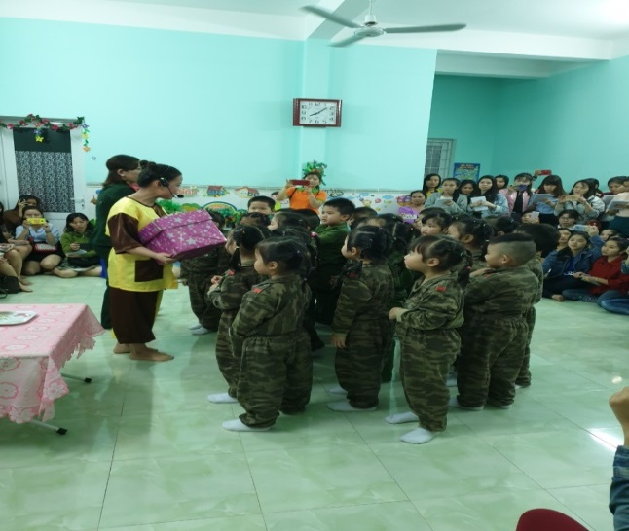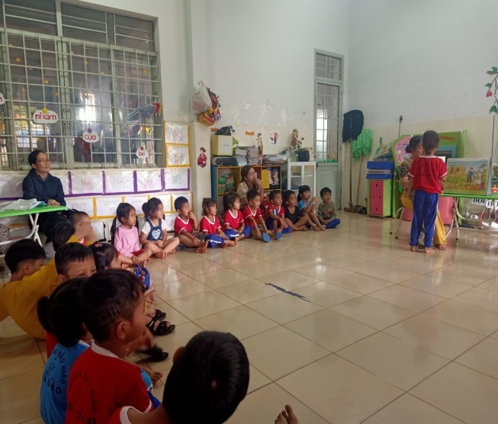
Hình ảnh tổ chức thao giảng
*Kết quả: Qua một thời gian tự học, tự bồi dưỡng tôi cảm thấy mình đã trang bị được những kiến thức cơ bản về giáo dục mầm non,tâm sinh lý cho trẻ lứa tuổi mầm non, tôi đã “hiểu” trẻ hơn và có thể thiết kế các hoạt động nhằm thỏa mãn nhu cầu, hứng thú của mỗi trẻ.
b/ Giải pháp 2:Xây dựng kế hoạch giáo dục lấy trẻ làm trung tâm
Xây dựng kế hoạch giáo dục là rất quan trọng và cần thiết, giúp giáo viên dự kiến được kế hoạch,lựa chọ được nội dung giáo dục phù hợp với trẻ, chủ động tổ chức các hoạt đông giáo dục 1 cách có hiệu quả. Do đó khi xây dựng kế hoạch không nên mang tính hình thức ,đối phó mà phải dựa vào trẻ có nghĩa là căn cứ vào khả năng, nhu cầu học tập, kinh nghiệm sống của trẻ để xác định mục tiêu, nội dung cụ thể.
Việc học của trẻ trở nên hiệu quả hơn, hấp dẫn hơn, đa dạng hơn và tiến bộ hơn nếu việc lập kế hoạch của giáo viên được thực hiện tốt.
Qúa trình giáo dục trẻ đòi hỏi giáo viên phải thực hiện liên tục: Lập kế hoạch, thực hiện, đánh giá, điều chỉnh, lập kế hoạch cho thời gian tiếp theo để đáp ứng nhu cầu học tập của trẻ.
Để thực hiện chương trình giáo dục có hiệu quả, không bị gián đoạn tôi đã xây dựng chương trình kế hoạch giáo dục năm, tháng, tuần, ngày theo từng chủ đề. Sau khi lên kế hoạch xong tôi đã nộp chuyên môn xét duyệt, góp ý kiến, thống nhất chương trình giảng dạy, phù hợp với kế hoạch đã lên của chuyên môn.
Kế hoạch đòi hỏi phải thể hiện được các yêu cầu của chương trình giáo dục mầm non. Các kế hoạch giáo dục phải được dựa trên những hiểu biết về quan điểm giáo dục lấy trẻ làm trung tâm và đảm bảo rằng:
- Trẻ được tham gia tích cực trong hoạt động học tập của mình
- Từng trẻ trong lớp được hỗ trợ để phát triển
-Trẻ được học qua thực tế, qua việc làm, qua trải nghiệm, khám phá, tìm tòi.Trẻ được giao tiếp, chia sẻ với bạn bè mọi người xung quanh
-Trẻ suy nghĩ và vận dụng những điều đã lĩnh hội được vào việc giải quyết các tình huống
-Trẻ diễn đạt suy nghĩ và mong muốn của mình
Tôi đã xây dựng mục tiêu chủ đề, mạng nội dung, mạng hoạt động, lên kế hoạch hoạt động học, hoạt động góc,… và tổ chức các hoạt động sao cho phù hợp gây hứng thú, không gò bó áp đặt trẻ. Lựa chọn nội dung phù hợp với đặc điểm tâm lý trẻ theo độ tuổi mình phụ trách, nội dung phải đi từ đơn giản đến phức tạp, từ dễ đến khó, phù hợp với sự phát triển của trẻ. Kế hoạch phải đảm bảo phù hợp với thực tiễn của lớp, của trường, địa phương mình.
VD: Dự kiến chủ đề năm học 2020-2021 là 10 chủ đề:Trường mầm non, bản thân, gia đình,giao thông, nghề nghiệp, tết và mùa xuân, thế giới thực vật, thế giới động vật, nước-hiện tượng tự nhiên, quê hương, đất nước, Bác Hồ, trường tiểu học.
Từ kế hoach năm học tôi xây dựng kế hoạch tháng. Tùy vào tình hình thực tế của trường, lớp,tôi có thể xây dựng kế hoạch tháng, mỗi tháng 3 tuần hoặc 4 tuần nhưng không quá 5 tuần trong 1 tháng.
Từ kế hoạch tháng tôi tiếp tục xây dựng kế hoạch tuần
VD: Chủ đề “Thế giới động vật” có các chủ đề nhánh là:
+ Nhánh 1: Vật nuôi trong gia đình
+ Nhánh 2: Động vật sống trong rừng
+ Nhánh 3: Động vật sống dưới nước
+ Nhánh 4: Chim - Côn trùng
Mỗi nhánh tương ứng với 1 tuần.Từ kế hoạch tuần tôi xây dựng kế hoạch ngày, kế hoạch ngày cần phải sát với trẻ và thực tiễn tại lớp học
VD: Với chủ đề: Thế giới động vật. chủ đề nhánh 1: động vật nuôi trong gia đình, tôi có thể xây dựng các hoạt động cho từng ngày họat động như sau:
Thứ 2: Phát triển vận động: Bật liên tục qua 5 vòng
Làm quen chữ cái b,d,đ
Thứ 3: Khám phá khoa học:Khám phá 1 số động vật nuôi trong gia đình
Thứ 4: Âm nhạc:VĐMH: chú thỏ con
Thứ 5: Tạo hình: vẽ con gà trống
Thứ 6: Văn học: Thơ mèo đi câu cá
*Kết quả: Tóm lại việc lập kế hoạch giáo dục là không thể thiếu trong xây dựng môi trường giáo dục lấy trẻ làm trung tâm,nếu không có kế hoạch thì làm việc không có ý nghĩa và không mang lại hiệu quả. Việc lập kế hoạch cần chú trọng đến các hoạt động sao cho trẻ được “Học bằng chơi, chơi bằng học”.
Với đặc điểm chương trình mầm non mới hiện nay, các môn học luôn được đan xen, lồng ghép với các hình thức khác nhau, trẻ được trải nghiệm với vật liệu và đồ dùng đồ chơi, kết hợp với trò chơi… nhằm nâng cao tính hiệu quả của hoạt động giáo dục, với đặc điểm tâm sinh lý của trẻ mầm non là học mà chơi, thông qua chơi mà học. Qua đó, giáo viên có thể đánh giá được kiến thức mà trẻ đạt được ở mức độ nào, cao hay thấp tùy theo khả năng của mỗi trẻ.
c/ Giải pháp 3:Phương pháp trò chuyện, quan sát, tiếp xúc lắng nghe trẻ qua hình thức “ Chơi mà học, học bằng chơi” qua các hoạt động giáo dục hàng ngày
Như chúng ta biết vui chơi là hoạt động chủ đạo của trẻ mẫu giáo. Thông qua các hoạt động vui chơi đa dạng, phong phú mà trẻ lĩnh hội tri thức trong cuộc sống xung quanh trẻ. Việc học của trẻ diễn ra khi trẻ được giao tiếp, tương tác với người lớn, bạn bè và thế giới xung quanh. Trẻ được khám phá sử dụng các giác quan, quan sát, lắng nghe, bắt chước và thực hành…Chương trình giáo dục mầm non lấy trẻ làm trung tâm, tạo điều kiện cho mỗi đứa trẻ được hoạt động tích cực phù hợp với sự phát triển của bản thân trẻ, đáp ứng được tối đa nhu cầu, hứng thú và dựa vào khả năng của mỗi trẻ.
Trẻ học bằng chơi tốt nhất khi có người lớn đặc biệt là cô giáo hỗ trợ và mở rộng những gì trẻ đang hứng thú và đang thực hiện bằng cách:
- Đặt những câu hỏi mang tính tư duy
- Lắng nghe trẻ
- Trò chuyện và giao tiếp với trẻ
- Chỉ dẫn
- Đưa ra gợi ý
- Khuyến khích động viên trẻ
- Chơi cùng trẻ
- Củng cố kiến thức và các kỹ năng khác
Khi trẻ chơi, giáo viên có thể phát triển tư duy và việc học của trẻ bằng cách:
- Khuyến khích trẻ thiết lập mối quan hệ với những gì trẻ đã biết và có thể làm hoặc với những kinh nghiệm vốn có của trẻ
- Sử dụng từ ngữ để miêu tả những gì trẻ đang làm
- Khuyến khích trẻ mở rộng và phát triển các trò chơi tưởng tượng
- Sử dụng các tình huống có vấn đề để trẻ tìm cách giải quyết
Giúp đỡ trẻ khi cần, cô và trẻ có thể đưa ra ý kiến và lắng nghe lẫn nhau.
Để thực hiện tốt quan điểm giáo dục lấy trẻ làm trung tâm, tôi luôn hòa mình vào cùng với trẻ, tôi quan sát, lắng nghe, trò chuyện để hiểu trẻ ,khi trẻ chơi tôi đóng vai là một người bạn cùng chơi với trẻ.
VD: Khi trẻ chơi hoạt động góc. Tôi có thể vào nhóm chơi để hướng trẻ biết lựa chọn những bạn năng động, linh hoạt đóng vai trò chủ đạo, làm trưởng nhóm để có thể bao quát, xây dựng, phối hợp cùng nhau để hoàn thành công việc trong quá trình chơi của nhóm.

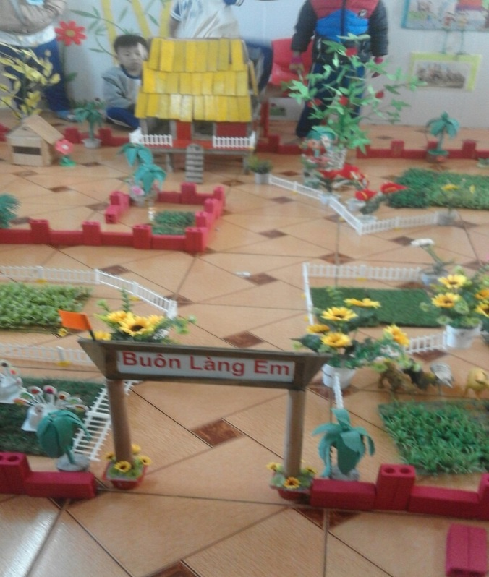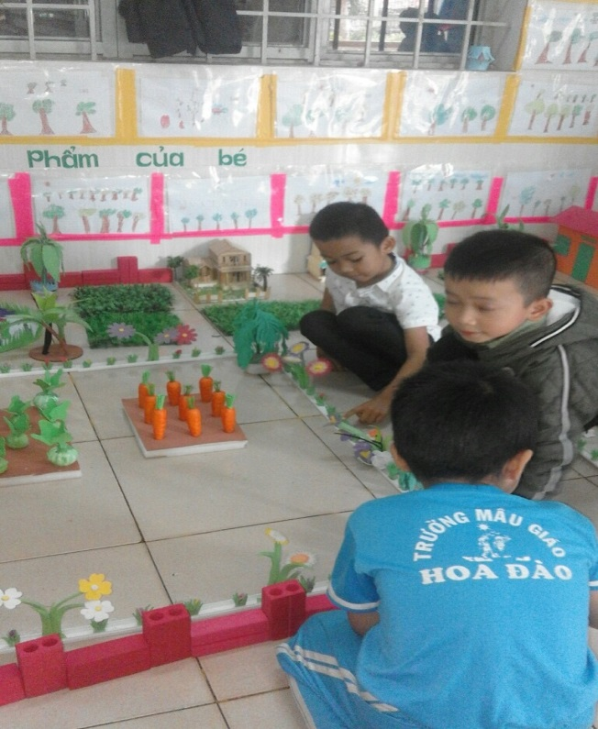
Hình ảnh trẻ chơi hoạt động góc
+Trò chơi bán hàng :Tôi đóng vai là người mua hàng: Cô ơi! bao nhiêu một kg cá ạ? Người bán hàng :biết chào khách, nói giá, cân hàng, tính tiền…?Người mua, người bán: Biết cảm ơn

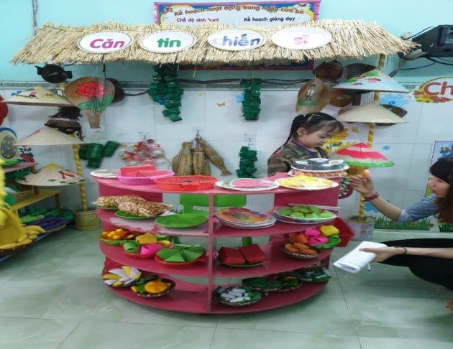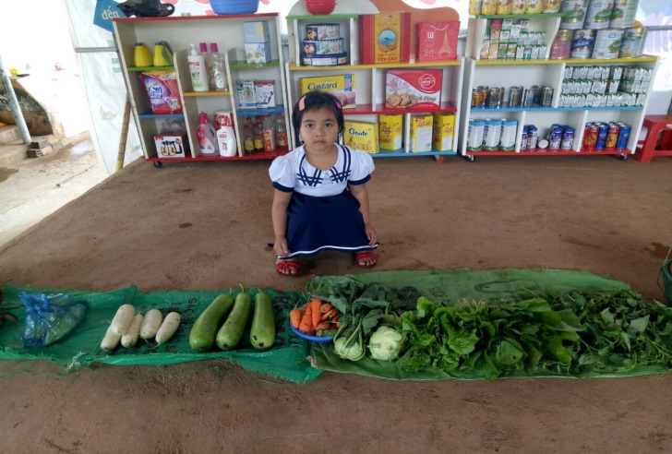
Hình ảnh bé chơi ở nhóm bán hàng
Bên cạnh đó, khi trẻ chơi ở góc bán hàng thì trẻ biết mời chào, nói lời cảm ơn đối với khách hàng, khi trao và nhận thì phải cầm bằng hai tay. Hoặc thông qua một số góc chơi khác như: góc xây dựng, góc nghệ thuật, …trẻ biết nhường nhịn, chia sẻ, giúp đỡ nhau, tạo mối đoàn kết giữa các bạn trong nhóm…
Đây là một xã hội thu nhỏ mà qua đó trẻ tái tạo lại cuộc sống của người lớn. Trẻ biết thể hiện các mối quan hệ trong xã hội, những hành vi giao tiếp, cách ứng xử, xưng hô với mọi người…. Và thông qua hoạt động này hứng thú, nhu cầu, khả năng, thế mạnh của mỗi trẻ đều được thể hiện, được hiểu, đánh giá đúng và được tôn trọng.
Mỗi đứa trẻ đều có cơ hội tốt nhất để thành công và có cơ hội để học hỏi bằng nhiều cách khác nhau kể cả thông qua hoạt động vui chơi

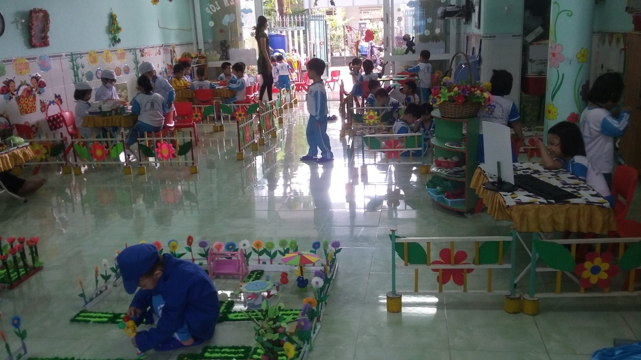
Trẻ tham gia hoạt động vui chơi
Khi tổ chức các hoạt động giáo dục lấy trẻ làm trung tâm tôi sử dụng các phương pháp sau:
- Nghiên cứu kỹ nội dung đề tài, xác định trọng tâm kiến thức, kỹ năng bài học và các hình thức tổ chức hoạt động diễn ra trong tiết dạy.
- Tăng cường các hình thức cá nhân, nhóm nhỏ khi hướng dẫn trẻ
- Chuẩn bị hệ thống câu hỏi, mục đích giải quyết, dự kiến các tình huống ở trẻ và hướng khắc phục.
- Chuẩn bị môi trường và cung cấp đồ dùng đồ chơi, học liệu cho trẻ họat động
- Lựa chọn hình thức tổ chức hoạt động phù hợp với điều kiện cơ sở vật chất của lớp, phù hợp với đề tài và lĩnh vực mà mình đã chọn. Để tổ chức tốt hoạt động phải tuỳ nội dung và mục đích cụ thể của bài dạy để xác định cách tổ chức hoạt động cho trẻ làm thế nào để có kết quả cao nhất.
- Phải khuyến khích trẻ mạnh dạn tham gia vào các hoạt động cùng cô và các bạn, giúp trẻ tự tin trong giao tiếp, tạo sự gần gũi giữa cô với trẻ, tạo tâm thế thoải mái cho trẻ khi bước vào hoạt động.
- Giúp trẻ chủ động, tích cực trong qúa trình chiếm lĩnh tri thức, tạo cơ hội cho tất cả trẻ đều được tham gia vào quá trình nhận thức, tìm tòi, khám phá tri thức, trẻ được thể hiện sự hiểu biết, suy nghĩ của trẻ thông qua các hoạt động cụ thể.
- Trẻ được tham gia vào các hoạt động với cả lớp, trong nhóm nhỏ và cá nhân. Trẻ được nói lên và chia sẻ ý tưởng của mình
Ví dụ: Khi tổ chức hoạt động khám phá khoa học tôi đã chia trẻ thành từng nhóm nhỏ, mỗi nhóm có đội trưởng, nhằm cho các thành viên tự quan sát, trải nghiệm , trẻ được sờ, nghe, ngửi,nếm…sau đó thảo luận, rồi mời nhóm trưởng thuyết trình ý kiến của nhóm mình đưa ra.

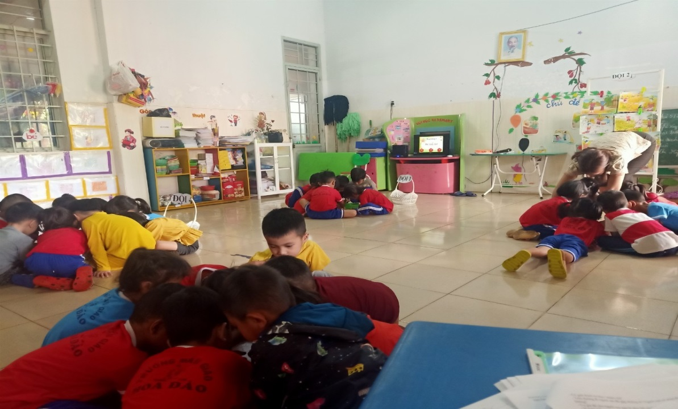
Hình ảnh trẻ trải nghiệm hoạt động nhóm

Qua đó giáo viên sẽ là người tổng hợp mọi ý kiến của các nhóm và bổ sung ý kiến, đưa ra kết quả chung cho cả lớp hiểu vấn đề.
* Kết quả: Để trẻ có thể thành công thì mọi hoạt động đều hướng tới từng trẻ cũng như từng nhóm trẻ nhỏ và nhóm lớn để tạo cơ hội cho trẻ được học tập trong điều kiện cụ thể nhằm hỗ trợ trẻ phát triển ở tất cả các lĩnh vực. Các hoạt động này giúp trẻ lĩnh hội, khám phá những hiểu biết mới về sự tự nhiên xã hội, khoa học, kỹ thuật, bồi dưỡng năng lực nhận thức, khả năng vận động để trẻ từng bước hòa nhập vào thế giới xung quanh.
d/ Giải pháp 4: Xây dựng môi trường giáo dục thân thiện cởi mở để thu hút trẻ.
Môi trường giáo dục là nơi diễn ra các hoạt động giáo dục, được giáo viên tổ chức với dụng ý sư phạm. Môi trường giáo dục trong trường mầm non là tổ hợp những điều kiện vật chất và xã hội cần thiết, trực tiếp ảnh hưởng đến hoạt động chăm sóc giáo dục trẻ, là yếu tố quan trọng góp phần thực hiện tốt mục tiêu chăm sóc giáo dục trẻ.
Môi Trường giáo dục bao gồm môi trường vật chất và môi trường xã hội
*Môi trường vật chất:Bao gồm các trang thiết bị, đồ dùng đồ chơi, không gian phục vụ cho các hoạt động sinh hoạt của trẻ.môi trường vật chất tạo điều kiện cho trẻ thỏa mãn nhu cầu hoạt đông phát triển toàn diện các mặt thể chất, tình cảm, nhận thức, thẩm mỹ kỹ năng xã hội
Đồ dùng đồ chơi, trang thiết bị, nguyên vật liệu phải đảm bảo tuyệt đối an toàn cho trẻ, phải phù hợp với mức phát triển của trẻ và phù hợp với đặc điểm địa phương. Đồ dùng đồ chơi, nguyên vật liệu được sắp xếp hấp dẫn, hợp lý,dễ lấy, có tính mở kích thích hứng thú hoạt động của trẻ.
Trên thực tế nhà trường đầu tư cơ sở vật chất,các trang thiết bị,đồ dùng đồ chơi cần thiết cho lớp như các đồ dùng đồ chơi phục vụ cho các hoạt đông trong lớp và ngoài trời,gạch xây dựng các loại, đồ chơi gia đình, các loại rau củ quả nhưng số lượng còn hạn chế, giáo viên phải tìm kiếm nguyên vật liệu, làm đồ chơi bổ sung cho các góc. Sử dụng các loại phế liệu, nguyên vật liệu sẳn có tại địa phương để làm đồ chơi cho trẻ, từ các loại chai nhựa, vỏ hộp sữa, hộp bánh kẹo, ống hút, đá, sỏi, lá cây, xốp màu… để làm đồ dùng đồ chơi. Mỗi loại nguyên vật liệu có thể có thể dùng cho các góc và các hoạt động khác nhau phù hợp với điều kiện thực tiễn của lớp.
VD: Tôi dùng các loại hũ đựng dầu hấp tóc làm các bộ nồi, nồi cơm điện hoặc hũ sữa làm bộ bàn ghế,sử dụng bàn phím máy tính bị hư để làm máy tính cho trẻ chơi bán hàng tính tiền ở góc siêu thị…
Từ các lọai chai nhựa tôi tận dụng để vẽ trang trí các hình thù ngộ nghĩnh sinh động để trẻ làm rối các con vật, rối người kể chuyện, đá, sỏi, xốp làm hòn non bộ ở góc xây dựng; hộp bánh làm các loại trống, các hộp bánh kẹo,các loại quả dùng để chơi bán hàng ở góc phân vai; ống hút, xốp màu, lá cây,… chơi ở góc tạo hình…

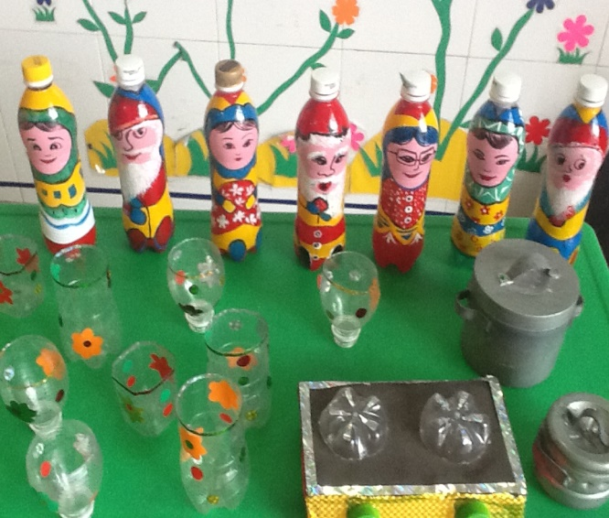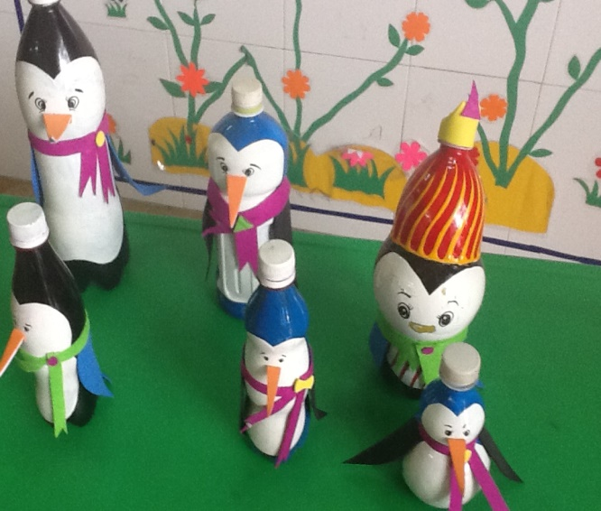

Để trẻ hoạt động tích cực và hiệu quả thì ngày từ đầu năm học nhà trường đã có kế hoạch cho hội thi làm đồ dùng đồ chơi cấp cơ sở và bản thân tôi cũng đã có kế hoạch cũng như phối kết hợp với cô trong lớp để làm ra cho trẻ những bộ đồ dùng đồ chơi bắt mắt, phù hợp với trẻ.
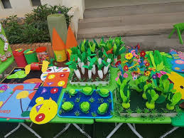
Hình ảnh hội thi đồ dùng đồ chơi
Tận dụng các nguyên vật liệu để làm đồ dùng đồ chơi cho trẻ. Ngoài những vật liệu phải mua để làm thì tôi tận dụng các nguyên vật liêu thải bỏ như: ống nước, chai nhựa, hộp sữa, can dầu, can nước giặt…Tận dụng những nguyên vật liệu thiên nhiên sẵn có ở địa phương như: vỏ sò, vỏ hến, đá cuội, vỏ ốc, lá cây khô, …tất cả những nguyên vật liệu cần được đảm bảo an toàn , không độc hại, không sắc nhọn, không nặng nề đối vơi trẻ. Từ những nguyên vật liệu trên tôi đã làm ra rất nhiều đồ chơi ở các góc cho trẻ.
Đối với trẻ mầm non, đồ dùng đồ chơi là thứ không thể thiếu trong cuộc sống của trẻ. Thông qua đồ dùng đồ chơi trẻ có thể tìm tòi, khám phá và được thao tác với các đồ vật qua đó giúp trẻ phát triển 1 cách toàn diện.
Nhận thức được điều đó tôi đã trao đổi và cùng thống nhất với giáo viên trong lớp về kế hoạch, biện pháp trang trí sắp xếp tạo môi trường, các góc hoạt động trong lớp phù hợp với diện tích lớp cũng như các đồ dùng đồ chơi ngoài trời phù hợp với tâm sinh lý trẻ, có tính thẩm mỹ và tích cực đối với trẻ.
Trước hết tôi làm đẹp môi trường lớp học từ cách bố trí, sắp xếp đồ dùng trong lớp, trưng bày đồ dùng, đồ chơi sao cho hấp dẫn đẹp mắt mà vẫn gọn gàng ngăn nắp, đảm bảo an toàn đối với trẻ.
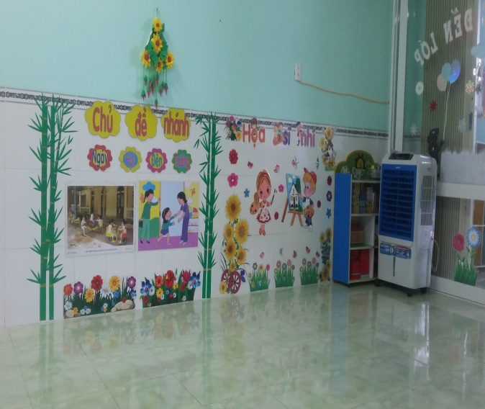
Hình ảnh trang trí lớp
Xây dựng các góc hoạt động khác nhau trong lớp nhằm tạo điều kiện cho trẻ hoạt động cá nhân hoặc theo nhóm nhỏ được nhiều hơn, hình thức hoạt động phong phú, đa dạng hơn .Giúp trẻ tìm hiểu và khám phá cái mới, hoạt động với đồ vật và rèn luyện kỹ năng.Trong lớp tôi đã bố trí các góc như sau: Góc yên tĩnh xa góc hoạt động ồn ào
Ví dụ: Góc xây dựng và góc phân vai ở gần nhau và xa góc sách và góc tạo hình, góc xây dựng tránh lối đi lại. Góc thiên nhiên ở ngoài trời,góc âm nhạc ở bên ngoài…

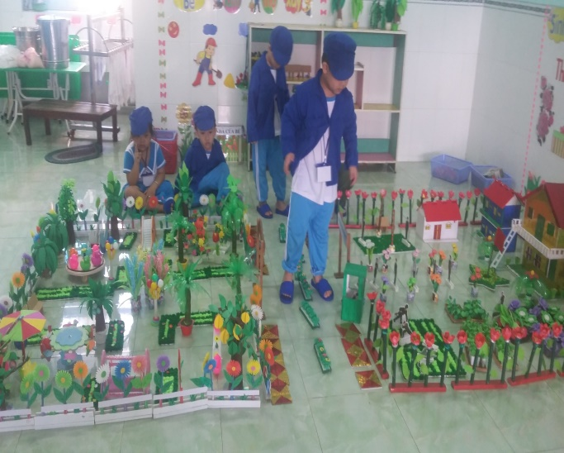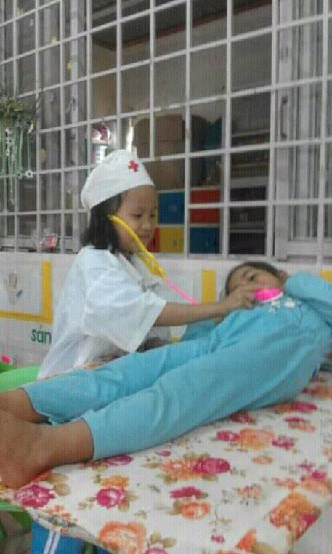

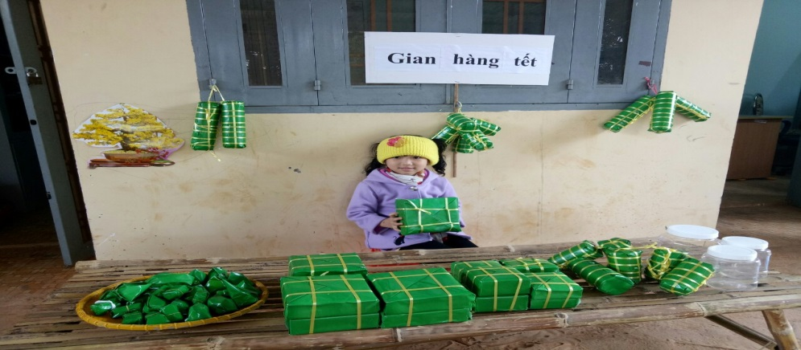
Hình ảnh bé chơi ở các góc
Các góc có khoảng rộng, cách nhau hợp lý để bảo đảm an toàn và vận động của trẻ chú ý tạo ranh giới giữa các góc hoạt động
Ví dụ : Sử dụng hàng rào chắn góc, giá,kệ đựng đồ chơi để tạo thành ranh giới cho góc chơi. Ranh giới ở các góc không che tầm nhìn của trẻ và không cản trở việc quan sát của giáo viên.
Thay đổi vị trí các góc sau mỗi chủ đề để tạo cảm giác mới lạ, kích thích hứng thú của trẻ.Đặt tên các góc phải đơn giản, dễ hiểu và phù hợp với trẻ kèm theo hình ảnh ngộ ngĩnh, hấp dẫn.
Ví dụ: góc tạo hình có hình ảnh bé cầm bút vẽ, góc xây dựng có hình ảnh cô chú công nhân xây dựng...
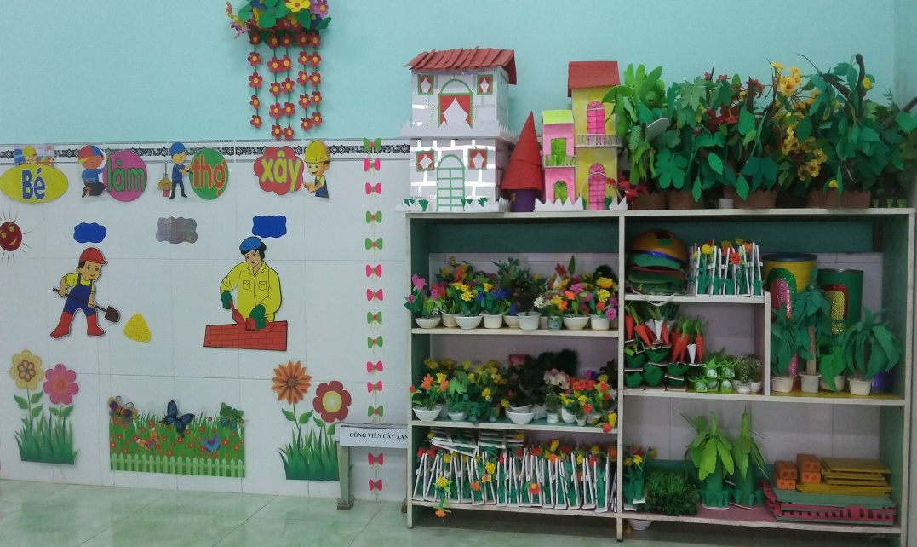
Góc xây dựng của bé
Chúng tôi đã tạo cho các bé một góc thiên nhiên xanh với rất nhiều nguyên vật liệu mở giúp các bé được thực hành kĩ năng gieo hạt chăm sóc cây, qua đó giáo dục cho các bé tình yêu thiên nhiên, biết quan tâm bảo vệ môi trường, và đặc biệt qua hoạt động này các bé học được kỹ năng chia sẻ với bạn bè, biết trân trọng thành quả lao động của mình và của bạn.
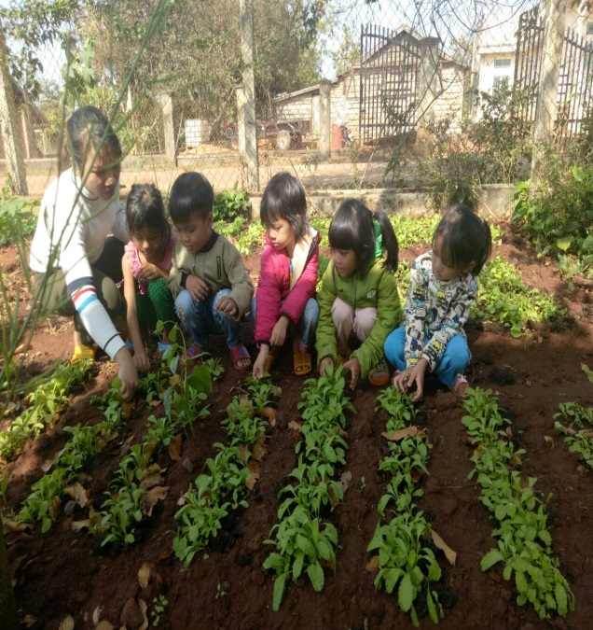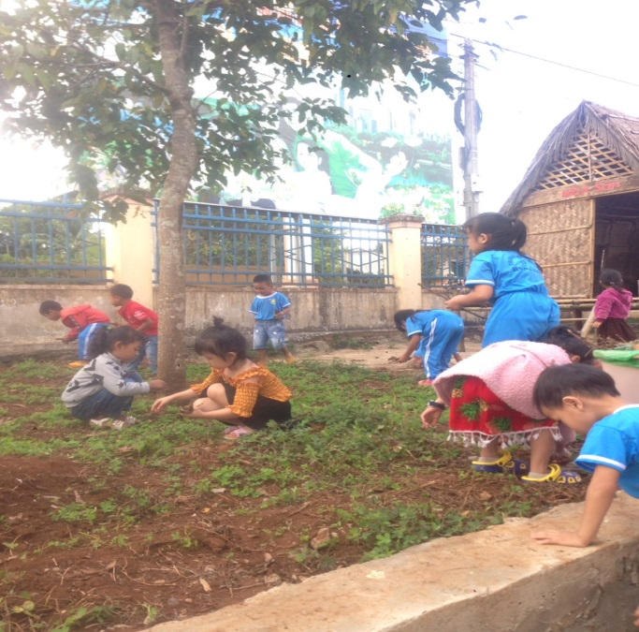
Bé chăm sóc góc thiên nhiên
Không chỉ dạy bé biết yêu quý chăm sóc và bảo vệ cây cối chúng tôi còn tạo cơ hội để các bé chăm sóc, chơi đùa với các con vật nuôi bé nhỏ xinh xinh thông qua chủ đề thế giơi động vật trẻ được làm quen với việc chăm sóc cá cảnh,lớp tôi có 1 hồ cá thật dễ thương hàng ngày các bé dành phần cho cá ăn, thay nước cho cá… Qua những vật nuôi và quá trình chăm sóc chúng, trẻ sẽ học được cách quan tâm đến bạn bè, người thân. Nhờ đó, trẻ còn thể hiện được tinh thần trách nhiệm và sự trưởng thành của mình qua từng giai đoạn.
Ngoài các đồ dùng đồ chơi phục vụ các họat động trong lớp ra,nhà trường cũng tổ chức cho các lớp làm đồ dùng đồ chơi cho trẻ vận động phù hợp với từng độ tuổi nhằm giúp trẻ phát triển hài hài hòa giữa tinh thần và thể chất.
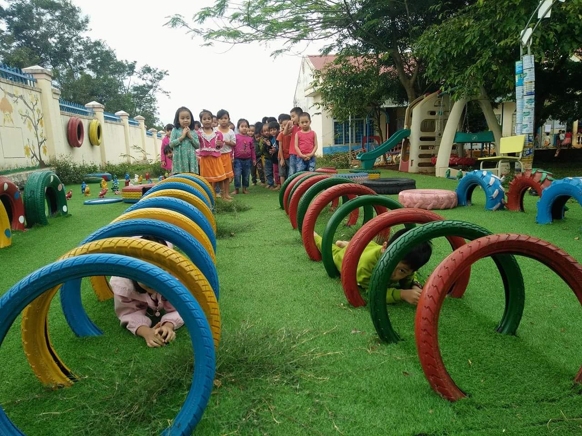
Hình ảnh trẻ hoạt động ngòai trời với đồ chơi vận động
Đồ chơi trang thiết bị ngoài trời phải đảm bảo an toàn đối với trẻ và được bảo dưỡng định kỳ và sửa chữa kịp thời
Nhà trường cũng khuyến khích các cô làm các đồ dùng, đồ chơi tự tạo như chòi, lều, chợ quê…để tạo nên cái mới,lạ thu hút sự chú ý, tham gia của trẻ.
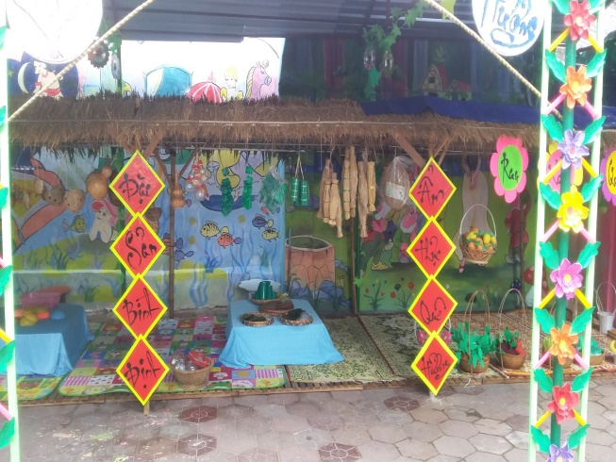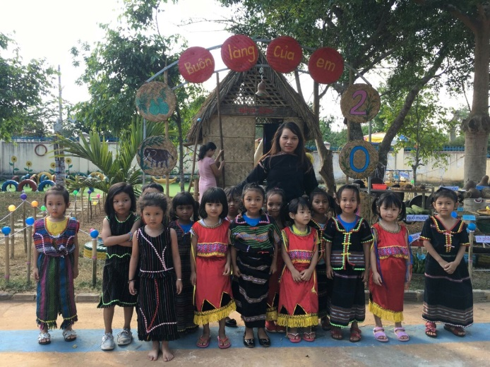
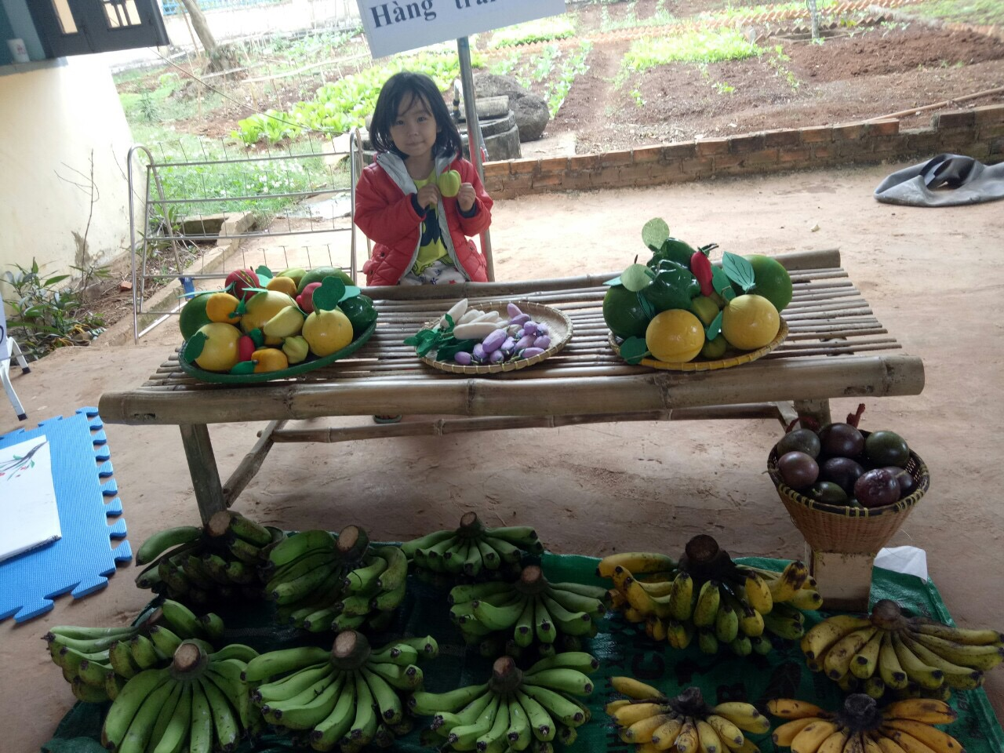
Hình ảnh tham gia hội thi xây dựng môi trường lấy trẻ làm trung tâm
*Kết quả: Như vậy để trẻ chơi có hiệu quả, việc tổ chức môi trường vật chất, trang thiết bị, chuẩn bị đồ dùng đồ chơi là rất quan trọng. Không có đồ chơi, vật liệu chơi, không gian chơi, trẻ không thể tiến hành chơi được. Do đó trang thiết bị đồ dùng đồ chơi đóng vai trò quan trọng trong việc đáp ứng nhu cầu, hứng thú chơi của trẻ nhằm thỏa mãn được mong muốn của trẻ đó là học mà chơi, chơi mà học một cách tích cực sáng tạo và hiệu quả
* Môi trường xã hội
Môi trường xã hội trong trường,lớp mầm non có vai trò quan trọng với sự phát triển của trẻ.Môi trường xã hội đặc biệt được nhấn mạnh ở đây là mối quan hệ tương tác giữa giáo viên với trẻ, giữa trẻ với trẻ và giữa trẻ với những người xung quanh.
Là một giáo viên đứng lớp tôi luôn luôn lắng nghe, tôn trọng và đối xử công bằng với trẻ, chấp nhận sự khác biệt của trẻ, không so sánh trẻ này với trẻ khác.
Tôi luôn tạo cơ hội cho tất cả trẻ đều được tham gia vào các hoạt động của lớp. Trẻ được chia sẻ những gì mình cảm nhận.
Tạo bầu không khí vui tươi, thân thiện giữa cô với trẻ
VD: Khi tổ chức các hoạt động cho trẻ hay khi trò chuyện cùng trẻ tôi luôn ngồi ngang tầm trẻ và nhìn vào mắt trẻ khi trò chuyện để tạo sự thân thiện, gần gũi giữa cô với trẻ.
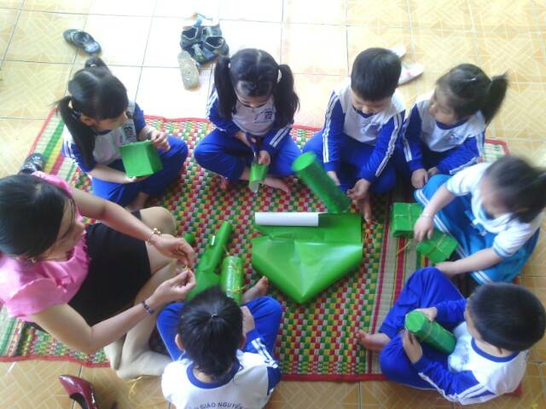
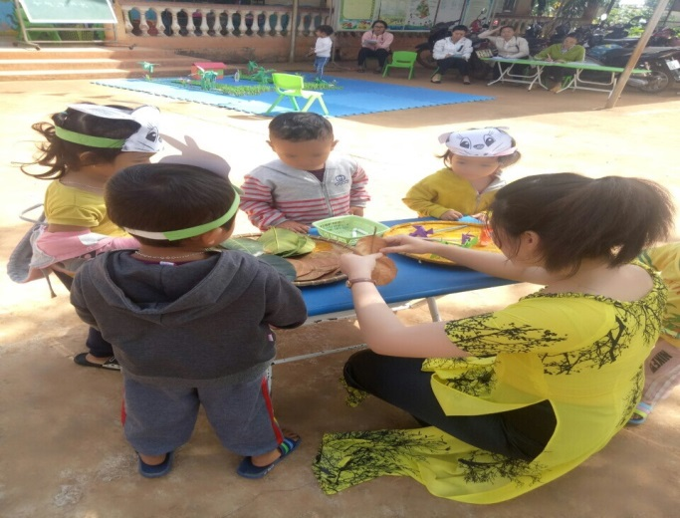
Hình ảnh trẻ tham gia hoạt động cùng cô
Để phát triển mối quan hệ hợp tác,tích cực, thân thiện giữa trẻ với trẻ tôi luôn tạo cho trẻ được chơi theo nhóm nhỏ để mỗi trẻ có thể có những vai trò nhất định trong nhóm
Tổ chức nhiều hoạt động cá nhân, nhóm nhỏ, nhóm lớn, trong lớp và ngòai trời để trẻ có dịp thể hiện mối quan tâm chia sẻ, giúp đỡ lẫn nhau
Tạo ra nhiều cơ hộ để trẻ chia sẻ nhiều kinh nghiệm, trải nghiệm những vai trò khác nhau.
Xây dựng môi trường thân thiện, vui vẻ, đoàn kết và đối xử công bằng với mọi trẻ. Đặc biệt là tôi luôn hiểu và nắm được tính cách của từng trẻ trong lớp.
VD: Lớp tôi có cháu Tuấn Anh rất chậm nói và rất hay khóc nhè, khi gặp vấn đề gì không hài lòng thì bé khóc rất to và khi cô giáo giải quyết được đúng nguyện vọng thì bé mới nín khóc.Bé nói từng từ rất chậm nên tôi phải kiên nhẫn, động viên trẻ nói ra ý muốn của mình.Tại sao con khóc? Con muốn gì? Cô có thể giúp cho con?...
Để xây dựng môi trường giáo dục lấy trẻ làm trung tâm đạt hiệu quả tôi còn tuyên truyền cho gia đình trẻ và cộng đồng cùng tham gia công tác chăm sóc giáo dục trẻ bằng nhiều hình thức: Tuyên truyền phụ huynh phương pháp nuôi dạy con khoa học,đóng góp những nguyên vật liệu thải bỏ để làm đồ dùng đồ chơi cho các cháu, tạo nhiều cơ hội cho gia đình được tham gia vào các hoạt động chăm sóc giáo dục trẻ.
*Kết quả: Tóm lại khi thực hiện xây dựng môi trường giáo dục lấy trẻ làm trung tâm cần đảm bảo để trẻ cảm thấy luôn được yêu thương, tôn trọng, trẻ được chơi, được hoạt động, được tích cực khám phá, hợp tác, chia sẻ cùng cô giáo, bạn bè và mọi người xung quanh.
e/ Giải pháp 5: Phương pháp đánh giá sự phát triển của trẻ:
Đánh giá sự phát triển của trẻ được thực hiện với mục đích chính là cung cấp cho giáo viên những thông tin cần thiết làm cơ sở cho việc lập kế hoạch giáo dục phù hợp để thúc đẩy sự phát triển của trẻ
Có sự phối hợp nhiều phương pháp, hình thức đánh giá, chú trọng đánh giá sự tiến bộ của trẻ, trên cơ sở đó giúp giáo viên điều chỉnh kế hoạch giáo dục, tổ chức các hoạt động giáo dục tiếp theo phù hợp với thực tế và với trẻ, coi trọng đáng giá trẻ thường xuyên qua quan sát hoạt động hàng ngày.
Đánh giá trẻ trong GDMN xác định mức độ phát triển của trẻ so với mục tiêu của từng độ tuổi để có biện pháp thích hợp giúp trẻ tiến bộ. Đánh giá trẻ bao gồm: đánh giá hằng ngày, đánh giá cuối chủ đề, đánh giá theo giai đoạn và đánh giá cuối năm học. Ðánh giá sự phát triển của trẻ qua các hoạt động, các giai đoạn cho ta biết được những biểu hiện về tâm sinh lý của trẻ hàng ngày, sự phát triển toàn diện của trẻ qua từng giai đoạn, khả năng sẵn sàng, chiều hướng phát triển của trẻ ở những giai đoạn tiếp theo từ đó có thể phục vụ cho nhiều mục đích khác nhau:
- Ðánh giá trẻ thường xuyên giúp giáo viên có được thông tin về sự tiến bộ của trẻ trong một thời gian dài
- Xác định được những khó khăn và nguyên nhân cụ thể trong sự phát triển của trẻ làm cơ sở để giáo viên đưa ra các tác động giáo dục phù hợp với trẻ
- Giúp giáo viên biết được hiệu quả của các hoạt động, mức độ kết quả đạt được theo dự kiến, làm sáng tỏ những vấn đề đòi hỏi phải có kế hoạch bổ sung;
- Ðánh giá là cơ sở để xác định những nhu cầu giáo dục cá nhân đứa trẻ, căn cứ cho việc xây dựng kế hoạch tiếp theo.
VD: Sau mỗi ngày hoạt động chúng ta có đánh giá trẻ hàng ngày, nếu ngày hôm đó đa số trẻ chưa nắm được yêu cầu bài học, chưa hứng thú với hoạt động thì tôi có thể thay đổi bổ sung kế hoạch, tôi sẽ cho trẻ ôn lại hoạt động đó dưới nhiều hình thức khác nhau để trẻ có thể nắm bắt được vấn đề
*Kết quả: Để thực hiện đảm bảo thực chất, hiệu quả hoạt động đánh giá chất lượng trẻ bản thân tôi luôn đánh giá đúng khả năng của mỗi trẻ để có những tác động phù hợp và tôn trọng những gì trẻ có. Kết quả đánh giá sự phát triển của cá nhân trẻ, của nhóm, lớp không sử dụng để đánh giá thi đua, thành tích của giáo viên, của tập thể nhóm lớp, không xếp loại trẻ, không dùng để so sánh giữa các trẻ mà dựa vào kết quả đánh giá để xây dựng kế hoạch giáo dục, điều chỉnh kế hoạch giáo dục và tổ chức các hoạt động giáo dục tiếp theo cho phù hợp với khả năng, nhu cầu, sở thích, kinh nghiệm sống của trẻ và điều kiện thực tế của trường, lớp.
g/ Giải pháp 6: Phối kết hợp với phụ huynh,cộng đồng xã hội để hỗ trợ tốt nhất cho sự phát triển của trẻ.
Xã hội hóa giáo dục là một nhiệm vụ cần thiết trong quá trình thực hiện công tác chăm sóc giáo dục trẻ mầm non tại trường.
Để phụ huynh giúp đỡ, hỗ trợ hợp tác 1 cách tích cực, tự giác và có hiệu quả thì bản thân tôi đã thông qua các buổi họp phụ huynh để thông báo cho phụ huynh biết những công việc đã làm của nhà trường và của lớp cũng như kế hoạch sắp tới, tình hình thực tế của trường ,lớp để phụ huynh đóng góp công sức ,vật chất cũng như tinh thần. Thông qua cuộc họp cha mẹ trẻ, tôi đưa ra kế hoạch hoạt động chăm sóc giáo dục trẻ cho cha mẹ học sinh nắm được,tuyên truyền cha mẹ học sinh cùng tham gia vào giáo dục rèn luyện các cháu, vận động cha mẹ học sinh đóng góp các trang thiết bị, cung cấp tài liệu, nguyên vật liệu phục vụ hoạt động cho các cháu đầy đủ. Đây là một việc làm rất thiết thực thu hút cha mẹ trẻ cùng tham gia, cùng giáo dục trẻ với cô giáo và nhà trường nhằm tổ chức tốt việc chăm sóc giáo dục trẻ cũng như hướng dẫn trẻ tham gia hoạt động một cách đạt kết quả.
VD: Ở lớp tôi phát động phong trào thi đua “Xây dựng trường học thân thiện – học sinh tích cực”, mỗi phụ huynh học sinh hỗ trợ một chậu cây xanh hay hoa kiểng có ghi tên cháu để cháu theo dõi cùng chăm sóc với cô giáo. Tuyên truyền, vận động phụ huynh học sinh hỗ trợ cho trường các loại cây xanh, dây leo, hoa kiểng ở gia đình phụ huynh sẵn có đem đến đặt tại góc thiên nhiên của lớp, để tạo màu sắc cho vườn cây của bé, thu hút sự đến lớp của trẻ nhờ cảnh quang sáng, xanh, sạch,đẹp.
Ở lớp,tôi xây dựng góc tuyên truyền, thông báo cho cha mẹ trẻ biết các kiến thức chăm sóc giáo dục trẻ ở trường mầm non, những nội dung hoạt động của trẻ ở lớp, chế độ ăn của trẻ hàng ngày, những yêu cầu của nhà trường đối với gia đình hoặc những nội dung mà gia đình cần phối hợp với cô giáo.

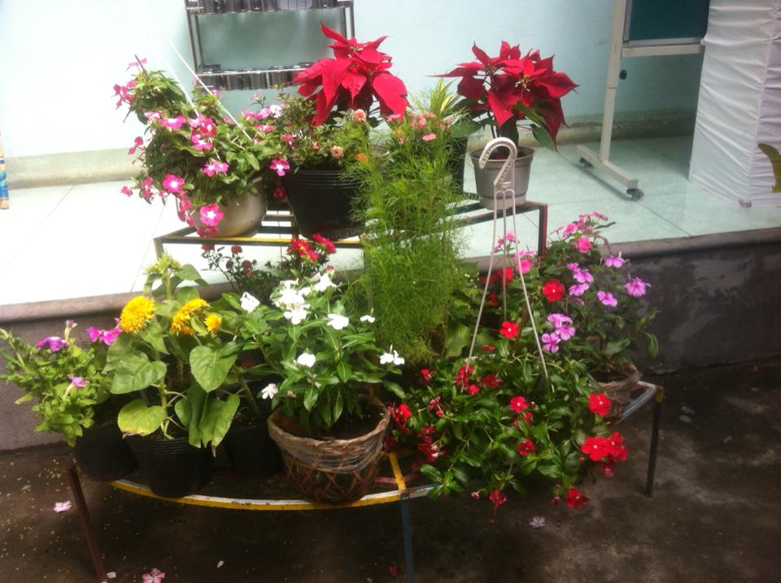
Góc thiên nhiên của bé
Xác định được tầm quan trọng của mối quan hệ giữa phụ huynh và nhà trường ngay từ đầu năm học khi mới đón trẻ vào lớp, tôi luôn tiếp xúc phụ huynh với một thái độ tích cực thân thiện và chia sẻ, trao đổi cụ thể với phụ huynh về chế độ sinh hoạt của trẻ ở trường, nắm bắt kịp thời những thông tin về đặc điểm tâm lý tính cách của cá nhân trẻ, mời phụ huynh tham dự một số hoạt động của trẻ ở lớp, phụ huynh cùng đưa các cháu đi tham quan…
Bên cạnh đó, tôi cũng liên lạc thường xuyên với gia đình trẻ (qua trao đổi trực tiếp, bảng thông báo, điện thoại, sổ bé ngoan) để tìm hiểu sinh hoạt của trẻ ở gia đình, thông tin cho cha mẹ biết tình hình của trẻ ở lớp, những thay đổi của trẻ để kịp thời có biện pháp giáo dục phù hợp.
Để phụ huynh có thể phối hợp tốt với tôi trong việc chăm sóc giáo dục trẻ tôi đã trao đổi với phụ huynh về kiến thức nuôi dạy con khoa học để phụ huynh biết và phối hợp cùng cô giáo trong việc chăm sóc giáo dục trẻ đạt kết quả tốt nhất

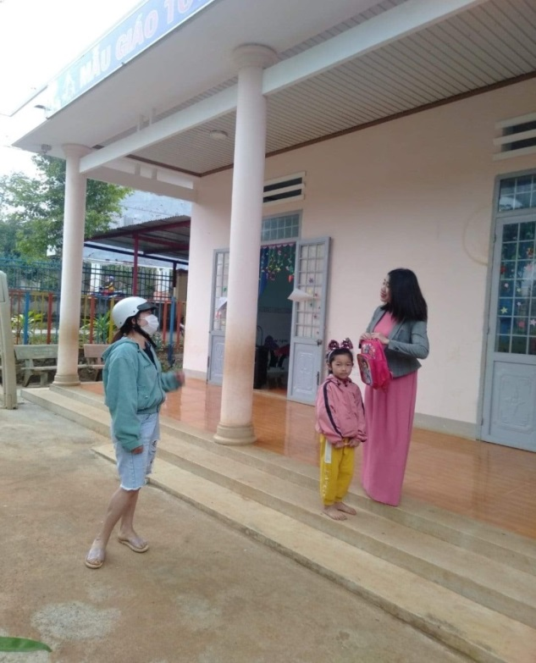
Cô trao đổi với phụ huynh

*Kết quả: Tóm lại gia đình và nhà trường cần là người bạn đồng hành cùng chí hướng để việc chăm sóc giáo dục trẻ đạt hiệu quả. Giáo viên cần phối hợp với phụ huynh, giúp phụ huynh nắm được phương pháp giáo dục của nhà trường, thông qua đó phụ huynh sẽ hiểu rõ những hoạt động của trẻ ở lớp và có thể tham gia đánh giá sự phát triển của trẻ. Mặt khác, phụ huynh cũng đánh giá được cách giáo dục của mình có phù hợp với nhà trường không. Và quan trọng hơn là phụ huynh có điều kiện tiếp xúc với môi trường học tập sinh hoạt của trẻ, có điều kiện gần gũi với các cô giáo từ đó tạo sợi dây liên kết giữa gia đình và nhà trường, giúp trẻ được sống trong một môi trường giáo dục tốt, qua đó còn giúp trẻ có mối quan hệ tích cực với những người xung quanh.
3.3 Kết quả thực hiện:
Là một giáo viên mầm non tôi luôn tâm huyết với nghề, luôn có ý chí học hỏi, nâng cao trình độ chuyên môn nghiệp vụ qua học tập các lớp chuyên môn do ngành tổ chức, dự giờ đồng nghiệp, tìm hiểu sách báo về chuyên ngành…Đối với trẻ tôi luôn gần gũi, yêu thương trẻ, đối xử công bằng với trẻ, tôi luôn mong muốn những tốt đẹp nhất sẽ đến với trẻ để trẻ có thể trở thành người có ích cho xã hội sau này.Để đạt được những mong muốn đó tôi đã cố gắng rất nhiều để có thể giúp trẻ phát triển hài hòa, cân đối về thể chất lẫn tinh thần. Ngoài ra trẻ còn được trang bị những kỹ năng cơ bản, cần thiết để có thể thích ứng với môi trường, với xã hội.
Qua hai năm học ( 2019-2020; 2020-2021) .Sau thời gian nghiên cứu, áp dụng chương trình giáo dục lấy trẻ làm trung tâm bản thân tôi nhận thấy kết quả như sau:
* Kết quả trên trẻ :
Giáo dục lấy trẻ làm trung tâm | Giáo dục không lấy trẻ làm trung tâm
-Trẻ được tôn trọng lợi ích, nhu cầu ,khả năng cá nhân  -Tích cực tham gia vào các hoạt động giáo dục bằng nhiều cách  -Được tự do lựa chọn nhiều hoạt động từ nhiều góc họt động khác nhau để học  -Thường xuyên được học theo nhóm nhỏ,cá nhân hoặc cùng cả lớp | -Trẻ thường ngồi 1 chỗ, thụ động nghe  -It có cơ hội lựa chọn hoạt động giáo dục khác nhau  - Thường học theo nhóm lớn, cả lớp
* Kết quả từ phía các bậc phụ huynh:
Sự phối hợp của phụ huynh và giáo viên ngày càng chặt chẽ hơn. Tất cả các phụ huynh của lớp đã nhận ra được tầm quan trọng của việc chăm sóc giáo dục trẻ.
Cha mẹ trẻ yên tâm, tin tưởng khi cho con em mình đến trường và hiểu được tầm quan trọng của nền giáo dục Mầm non trong thời đại mới và đặc biệt sẽ có tầm nhìn mới về vai trò và trách nhiệm đối với con em mình. Kết quả lượng phụ huynh dự họp trong cả hai kỳ họp vừa qua ở lớp đạt trên 80%, và trong cuộc họp phụ huynh đã đưa ra những ý kiến đóng góp rất nhiệt tình. Không chỉ vậy, để có 1 môi trường hoạt động của trẻ hoàn thiện và đạt hiệu quả cao như vậy cũng nhờ sự đồng tình ủng hộ, tham gia đóng góp tự nguyện từ phía phụ huynh cả vật chất lẫn tinh thần để thỏa mãn nhu cầu hoạt động đối với sự phát triển của trẻ. Để xây dựng được 1 môi trường lấy trẻ làm trung tâm cho trẻ hoạt động tích cực,hứng thú.
Cha mẹ cảm thấy mãn nguyện với thành công của trẻ, tin tưởng vào kết quả giáo dục của nhà trường, của cô giáo. Phụ huynh rất thông cảm,chia sẻ những khó khăn của cô giáo, cung cấp vật liệu, phụ giúp giáo viên khi cần.
* Bảng khảo sát sau khi thực hiện 1 số biện pháp xây dựng môi trường giáo dục lấy trẻ làm trung tâm
Bảng khảo sát trẻ ( trẻ 5-6 tuổi )
STT | Tiêu chí khảo sát | Tổng số trẻ được khảo sát | Mức độ đạt (%)
1 | Trẻ thể hiện được nhu cầu, khả năng, kinh nghiệm hiểu biết của cá nhân | 28 | 24/28  86%
2 | Trẻ hứng thú tích cực tham gia vào các hoạt động bằng nhiều cách khác nhau | 28 | 21/28  75%
3 | Trẻ được tự do lựa chọn các hoạt động mà trẻ thích | 28 | 25/28  89,3%
4 | Trẻ thể hiện mối quan hệ thân thiện với cô giáo, các bạn và mọi người xung quanh | 28 | 28/28  100%

So với kết quả khảo đầu năm học và kết quả sau khi thực hiện các biện pháp tổ chức các hoạt động giáo dục lấy trẻ làm trung tâm thì kết quả của trẻ đã có sự chuyển biến rõ rệt
Trẻ mạnh dạn tự tin hơn, yêu thích giờ học, giờ chơi ngoài trời, trẻ có nhiều điều kiện để cùng trải nghiệm, khám phá, giao tiếp giữa trẻ với trẻ, giữa trẻ và cô gần gũi thân thiện hơn giúp cho cháu hứng thú, phát triển tốt ngôn ngữ làm giàu vốn từ hơn, lý luận vững chắc, mở rộng tầm hiểu biết hơn về môi trường. Từ đó trẻ ham thích đến lớp và yêu mến ngôi trường trẻ đang học .Từ lòng yêu thích cái đẹp trẻ có ý thức bảo quản, gìn giữ và bảo vệ môi trường , thể hiện qua hành động chăm sóc , giữ gìn vệ sinh trong lớp và xung quanh lớp và nhắc nhở các bạn cùng làm như mình .
Trẻ biết sử dụng đồ dùng, đồ chơi khéo léo hơn, biết tạo ra nhiều sản phẩm đẹp, sáng tạo khi được hoạt động với các nguyên vật liệu mở.
Trẻ tích cực tham gia vào các góc hoạt động của lớp. Trẻ thích chơi cùng bạn, biết được nhiệm vụ của mình và bạn trong khi chơi, có thái độ tự giác cùng bạn đến góc chơi, biết hợp tác chia sẻ cùng bạn để hoàn thành các vai chơi, nhiệm vụ chơi trong góc. Thông qua các mối quan hệ trong các vai chơi, giao tiếp giữa các trẻ không ngừng được mở rộng làm tăng thêm vốn sống, vốn kinh nghiệm cho trẻ.
III. KẾT LUẬN VÀ KIẾN NGHỊ:
1. Kết luận
Có thể nói việc xây dựng môi trường giáo dục lấy trẻ làm trung tâm trong trường mầm non là thực sự cần thiết và quan trọng. Thật vậy một môi trường sạch sẽ, an tòan, phù hợp với trẻ với điều kiện thực tế tại trường,lớp có ý nghĩa to lớn không chỉ đối vớ sự phát triển thể chất của trẻ mà còn thỏa mãn nhu cầu nhận thức, mở rộng hiểu biết của trẻ, kích thích trẻ hoạt động tích cực, sáng tạo.Môi trường gioa tiếp cởi mở, thân thiện giữa cô với trẻ, giữa trẻ vói trẻ và giữa trẻ với môi trường xung quanh sẽ tạo cơ hội cho trẻ được chia sẻ, giãi bày tâm sự, nguyện vọng, mong ước của trẻ với cô, với bạn bè, nhờ vậy mà cô hiểu trẻ hơn, trẻ hiểu nhau hơn, hoạt động phối hợp nhịp nhàng hơn, trẻ yêu trường yêu lớp, yêu cô giáo và bạn bè hơn.
Đối với cô giáo việc xây dựng môi trường giáo dục phù hợp sẽ là phương tiện, là điều kiện để phát triển phù hợp với từng trẻ.
2. Kiến nghị:
Tuy nhiên, để những kinh nghiệm này đạt được hiệu quả cao hơn nữa tôi mong muốn có nhiều cơ hội hơn nữa để giao lưu trao đổi học hỏi kinh nghiệm với đồng nghiệp ở các trường, được tham gia nhiều lớp tập huấn về chuyên môn nghiệp vụ .
Tạo điều kiện về nguồn kinh phí cho nhà trường để tăng cường trang thiết bị,cơ sở vật chất, đồ dùng đồ chơi cho trẻ.
Trên đây là một số kinh nghiệm tôi đã áp dụng thành công khi tổ chức các hoạt đông giáo dục lấy trẻ làm trung tâm.Bên cạnh việc đạt được mục tiêu giáo dục đề ra tôi còn tích luỹ thêm được nhiều kinh nghiệm mới, nhận được nhiều niềm vui và tình cảm yêu quý tin tưởng từ phía phụ huynh, chị em đồng nghiệp.
Kính mong được đón nhận những góp ý, bổ sung của Hội đồng khoa học Giáo dục để Sáng kiến kinh nghiệm này phong phú và đạt hiệu quả hơn.
Tôi xin chân thành cảm ơn.

ĐƠN VỊ ÁP DỤNG SÁNG KIẾN Cư Bao, ngày 15 tháng 03 năm 2021
Người viết

Nguyễn Thị Nga

TÀI LIỆU THAM KHẢO

- Tạp chí giáo dục mầm non số 4 - 2013
- Tài liệu bồi dưỡng thường xuyên mầm non
- Tạp chí giáo dục mầm non
4. Tham khảo trên internet những vấn đề liên quan về giáo dục lấy trẻ làm trung tâm.

BẢNG TÓM TẮT SÁNG KIẾN
STT | NỘI DUNG
1 | Đề tài: Một số biện pháp tổ chức các hoạt động giáo dục lấy trẻ làm trung tâm cho trẻ 5 - 6 tuổi ở trường mầm non.
2 | Nội dung lĩnh vực đề tài : Hướng dẫn các hoạt động giáo dục lấy trẻ làm trung tâm cho trẻ 5 - 6 tuổi ở trường trường Mẫu giáo Hoa Đào.
3 | Tác giả: Nguyễn Thị Nga; Chức vụ giáo viên; Môn GD lấy trẻ làm trung tâm .
4 | Nội dung sáng kiến;  Nhằm đáp ứng được nhu cầu khác nhau của mỗi trẻ, khả năng, sở thích của mỗi trẻ đều được hiểu và tôn trọng. Tạo cơ hội cho trẻ phát huy tích cực, được tự trải nghiệm những vấn đề mới lạ trong môi trường giáo dục của nhà trường. Trẻ hứng thú tham gia vào các hoạt động, tự tin mạnh dạn trong giao tiếp và phát triển toàn diện các lĩnh vực.  Giúp cho đội ngũ giáo viên trong nhà trường nâng cao nhận thức và năng lực về nghiệp vụ chuyên môn, tổ chức chăm sóc, giáo dục trẻ, thực hiện chương trình giáo dục mầm non theo quan điểm giáo dục lấy trẻ làm trung tâm phù hợp với điều kiện cụ thể của nhóm, lớp và thực tế của địa phương.  Tạo cơ hội cho trẻ học tập qua chơi và bằng nhiều cách khác nhau phù hợp với nhu cầu, hứng thú và khả năng của bản thân trẻ  Huy động sự tham gia của gia đình và xã hội, tạo sự thống nhất cùng quan tâm xây dựng môi trường giáo dục cho trẻ trong trường mầm non.  Tự học nghiên cứu tài liệu.  Xây dựng kế hoạch giáo dục lấy trẻ làm trung tâm.  Phương pháp trò chuyện, quan sát, tiếp xúc lắng nghe trẻ qua hình thức “ Chơi mà học, học bằng chơi” qua các hoạt động giáo dục hàng ngày.  Xây dựng môi trường giáo dục thân thiện cởi mở để thu hút trẻ.  Phương pháp đánh giá sự phát triển của trẻ.  Phối kết hợp với phụ huynh,cộng đồng xã hội để hỗ trợ tốt nhất cho sự phát triển của trẻ.
5 | Phạm vi áp dụng, phổ biên; đến toàn thể học sinh 5 -6 tuổi tại Trường Mẫu giáo Hoa Đào và khối mầm - chồi có thể tham gia hưởng ứng.
6 | Thời điểm nghiên cứu; tháng 1/2020  Thời điểm áp dụng: Bắt đầu từ tháng 9 năm học 2020 - 2021
7 | Hiệu quả mang lại: Trẻ mạnh dạn tự tin hơn, yêu thích giờ học, giờ chơi ngoài trời, trẻ có nhiều điều kiện để cùng trải nghiệm, khám phá, giao tiếp giữa trẻ với trẻ, giữa trẻ và cô gần gũi thân thiện hơn giúp cho cháu hứng thú, phát triển tốt ngôn ngữ làm giàu vốn từ hơn  Trẻ biết sử dụng đồ dùng, đồ chơi khéo léo hơn, biết tạo ra nhiều sản phẩm đẹp, sáng tạo khi được hoạt động với các nguyên vật liệu mở.  Trẻ tích cực tham gia vào các góc hoạt động của lớp. Trẻ thích chơi cùng bạn, biết được nhiệm vụ của mình và bạn trong khi chơi, có thái độ tự giác cùng bạn đến góc chơi, biết hợp tác chia sẻ cùng bạn để hoàn thành các vai chơi, nhiệm vụ chơi trong góc. Thông qua các mối quan hệ trong các vai chơi, giao tiếp giữa các trẻ không ngừng được mở rộng làm tăng thêm vốn sống, vốn kinh nghiệm cho trẻ.

